INDICAÇÃO nº 1046/2020

Súmula: - Solicita providências do Executivo junto a Secretaria do Meio Ambiente e Defesa dos Animais, Sr. Paulo Rogiério de Almeida, para que realize a poda de árvore localizada na Rua José Chaluppe altura do nº 260B– Jardim Itacolomi, neste município.

INDICO à Mesa, na forma regimental vigente, seja oficiado ao Excelentíssimo Igor Soares, Prefeito Municipal, para que interceda junto a Secretaria do Meio Ambiente e Defesa dos Animais, e realize a poda de árvore localizada na Rua José Chaluppe, altura do n° 260B– Jardim Itacolomi, neste município.

Justificativa

Senhor Presidente:-
Senhores Vereadores:-
Senhoras Vereadoras: -

Moradores da rua supracitada nos procuraram devido a árvore em questão. Segundo os mesmos, as ramificações estão ficando cada vez maiores, podendo prejudicar a afiação elétrica. Ressaltaram que em períodos de chuva e vento, os galhos encostam nos fios gerando barulhos.
Além do problema citado acima, devido ao crescimento da mesma, a calçada está sendo danificada, prejudicando a travessia de pedestres pelo local. Sendo assim, acredito que a realização desta benfeitoria é necessária para que possamos inibir problemas futuros.
Sem mais para o momento, peço para que incluam no cronograma o pedido.

Sala das Sessões Bemvindo Moreira Nery, 08 de setembro de 2020.

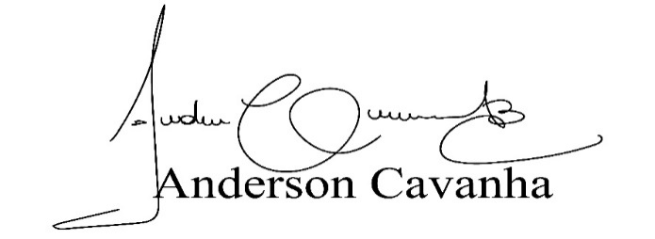
(Bruxão Cavanha – PL)
Vereador

